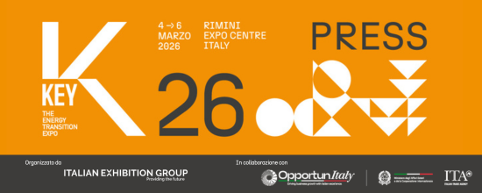

nota stampa n. 7

KEY – THE ENERGY TRANSITION EXPO: ARRIVARE E MUOVERSI A RIMINI

Rimini, XXX 2026 – Italian Exhibition Group mette a disposizione di operatori e visitatori una serie di servizi di mobilità per raggiungere KEY – The Energy Transition Expo, garantendo spostamenti agevoli da e per il quartiere fieristico di Rimini, nei giorni dell’evento, dal 4 al 6 marzo.

Ingressi al quartiere fieristico: Sud (via Emilia, 155), Est (Via Costantino il Grande) e Ovest (via San Martino in Riparotta).
Orari: mercoledì 4 e giovedì 5 marzo dalle 9:30 alle 18:30 e venerdì 6 marzo dalle 9:30 alle 18:00.
Biglietteria: ingresso previa registrazione. Costo biglietto acquistabile online prima della fiera registrandosi a questo link: 18 € (ingresso 1 giorno) o 30 € (ingresso 3 giorni). Costo biglietto, acquistabile online registrandosi a questo link durante la fiera: 25 € (ingresso 1 giorno) o 40 € (ingresso 3 giorni). Costo biglietto in cassa durante la fiera: 28 € (ingresso 1 giorno) o 45 € (ingresso 3 giorni). Il costo del biglietto per scuole e studenti universitari è di 5 €.
Helpdesk ticket: per assistenza, chiamare il numero +39 0541 744555, attivo dal lunedì al venerdì dalle 9:00 alle 13:00, inviare una mail all’indirizzo: helpdesk.rn@iegexpo.it, oppure compilare il form a questo link.
Servizi per persone con disabilità: Italian Exhibition Group garantisce accesso facilitato per tutti i visitatori. Il quartiere fieristico è completamente accessibile. Per le persone diversamente abili e per un accompagnatore l’ingresso è gratuito ed è sufficiente recarsi alle casse. Nei parcheggi STAZIONE, SUD 1-2-3-4, EST 3 e OVEST 1-2 sono presenti posti auto riservati.

COME ARRIVARE IN FIERA
Auto: dall'autostrada A14 Bologna-Bari-Taranto, uscita Rimini Nord (6 km).
Parcheggi: è possibile lasciare la propria auto nei parcheggi SUD 1-3/OVEST 3-4-5 (nei quali è prevista la possibilità di parcheggiare pagando in automatico con il proprio dispositivo Telepass o UnipolMove) ed EST 4-5. Per la ricarica dei veicoli elettrici sono presenti 12 stazioni di ricarica, per un totale di 24 prese, di cui 6 nel parcheggio SUD 1 e 6 nei parcheggi OVEST 1-2.

Treno: il quartiere fieristico di Rimini è dotato della stazione ferroviaria interna RiminiFiera (attiva esclusivamente nelle giornate di manifestazione) sulla linea Milano-Bari, a 50 metri dall'Ingresso Sud, raggiungibile con treni regionali, Intercity e Frecce di Trenitalia a prezzi scontati. Gli orari dei treni sono consultabili a questo link. Gli orari possono subire variazioni, si consiglia di verificare sul sito www.trenitalia.it.
Inoltre, nelle giornate di manifestazione sono attivi treni speciali da Cattolica e Santarcangelo di Romagna per Rimini Fiera. Gli orari sono consultabili a questo link.
Le stazioni di Rimini e RiminiFiera sono collegate tra loro anche con treni regionali, Intercity e Frecce, oppure tramite i mezzi pubblici con autobus Shuttle linea 9 bis (DIRETTO per Rimini Fiera-Ingresso Sud) e linea 9 (fermata via Emilia-Fiera).
Servizi per persone con disabilità: per i passeggeri con disabilità e a ridotta mobilità, RFI mette a disposizione un servizio di assistenza, da prenotarsi con almeno 12 ore di preavviso. Il servizio è operativo esclusivamente per l’assistenza in salita/discesa dal treno e non include l'accompagnamento all'interno del quartiere fieristico. Il punto di ritrovo è presso i locali della biglietteria della stazione ferroviaria. Maggiori informazioni disponibili sul sito di RFI, a questo link.

Aereo: per chi proviene dalla Spagna, è attivo un collegamento aereo diretto tra Madrid e Rimini, operato dalla compagnia aerea LuxWing. A questo link è possibile consultare gli orari e acquistare i biglietti.
Il quartiere fieristico di Rimini è a soli 10km dall’Aeroporto Internazionale di Rimini - San Marino "Federico Fellini", raggiungibile percorrendo la S.S. 16 Adriatica o con autobus linea 9, fermata via Emilia-Fiera.
È possibile raggiungere la Fiera anche dagli aeroporti di:
- Bologna, distante circa 120 km, percorrendo l’autostrada A14 o tramite lo Shuttle Italy Airport con un collegamento diretto per la Fiera di Rimini, attivo nelle giornate di manifestazione. Inoltre, è sempre attivo il collegamento con la città di Rimini (fermate: Rimini Stazione FS, Rimini Via Fada). Il biglietto è acquistabile online o tramite l'App di Shuttle Italy Airport, disponibile per dispositivi iOS e Android, al costo di 5 €, o di 30 € presso il desk in Area Arrivi dell’Aeroporto e a bordo del bus. Orari consultabili a questo link.
- Forlì, con autobus linea 7 (Aeroporto-Stazione Forlì) + treno (Stazione Forlì-Stazione Rimini o Riminifiera)
Presso l’aeroporto sono disponibili numerose compagnie di autonoleggio, servizi di noleggio con conducente (NCC), Taxi e Bus privati.
- Ancona/Falconara, distante circa 90 km percorrendo l’autostrada A14, oppure in treno (dalla stazione Castelferretti Falconara Aeroporto) o con la combinazione Aerobus Raffaello più treno.
Presso il Terminal Arrivi dell’aeroporto sono disponibili numerose compagnie di autonoleggio, servizi di noleggio con conducente (NCC) e di Taxi.
- Milano Linate (350 km) e Milano Malpensa (400 km), percorrendo l’autostrada A14 oppure tramite linea ferroviaria alta velocità.
- Roma Fiumicino, distante circa 360 km, usufruendo della linea ferroviaria alta velocità con cambio treno alla stazione di Bologna.
- Venezia, Treviso e Bergamo, collegati a RiminiFiera tramite linea ferroviaria Trenitalia con cambio treno alla stazione di Bologna.

Bus speciali gratuiti: la manifestazione è raggiungibile dagli hotel di Rimini e dintorni con un servizio di bus speciali gratuiti.
- Bus speciale AB Rimini Marina Centro-Fiera di Rimini
- Bus speciale CE Bellaria-Fiera di Rimini
- Bus speciale D Riccione-Fiera di Rimini

Bus di linea: è possibile raggiungere la Fiera viaggiando sulle linee degli autobus del trasporto pubblico:
- Linea 9: Stazione Ferroviaria di Rimini-Rimini Fiera (fermata via Emilia-Fiera)
- Shuttle Linea 9: Stazione Ferroviaria di Rimini-Rimini Fiera/Ingresso Sud (senza fermate intermedie)
- Linea 5: San Mauro Mare (Rimini nord)-Rimini Fiera
- Linea 10: Miramare (Rimini sud)-Rimini Fiera

Metromare: per raggiungere la Fiera è disponibile anche il servizio di trasporto pubblico Metromare che, con un percorso dedicato, collega in 23 minuti le stazioni ferroviarie di Rimini e Riccione, effettuando 15 fermate intermedie e garantendo corse giornaliere con una frequenza di circa 15 minuti. Orari consultabili qui.

Sharing mobility: si può raggiungere la Fiera scegliendo i mezzi di micromobilità in sharing (bicilette e monopattini elettrici) dei partner di KEY, Lime e Bit Mobility. Le aree di stazionamento dei mezzi, identificate con idonea segnaletica, si trovano all’Ingresso Sud e all’interno dei parcheggi OVEST 1-2.
Con il codice promozionale LIMEXFIERA per la durata dei giorni della manifestazione più un giorno antecedente e un giorno successivo, è possibile sbloccare 2 corse Lime al giorno usufruendo di uno sconto di 1 €, mentre con il codice promozionale KEYBIT2026, i nuovi iscritti al servizio Bit Mobility possono usufruire di 20 minuti di corsa gratuita fruibili anche in più corse di durata inferiore.
Per noleggiare i mezzi basta scaricare l’app su Google Play Store o App Store, registrarsi, cercare un veicolo nelle vicinanze e scansionare il QR code.

Servizio taxi e NCC: è possibile arrivare in Fiera da ogni punto della città utilizzando il servizio taxi, chiamando il numero (+39) 0541/50020, o un servizio di noleggio con conducente fornito da Shuttle Italy Airport, telefonando al numero 0541/600100 o prenotando la corsa a questo link.

Noleggio auto: Per il noleggio di un’auto sono previste tariffe agevolate con AVIS Autonoleggio.

Elicottero: all’interno del quartiere è presente un’elisuperficie idonea al decollo e all’atterraggio di qualsiasi elicottero preposto al trasporto civile. Per informazioni: martina.mazzoli@iegexpo.it

Per conoscere tutti i servizi per arrivare a KEY 2026, visitare la pagina dedicata del sito: www.key-expo.com/come-arrivare

ABOUT KEY 2026
Qualifica: Fiera internazionale; Organizzazione: Italian Exhibition Group S.p.A.; Periodicità: annuale; Edizione: 4°; Date: 4-6 marzo 2026; mail keyenergy@iegexpo.it; Website: http://www.key-expo.com; Facebook: https://www.facebook.com/keyexpo/; Instagram: https://www.instagram.com/key_expo/; LinkedIn: https://www.linkedin.com/company/keyenergy/

PRESS CONTACT KEY - ITALIAN EXHIBITION GROUP
head of media & corporate communication: Elisabetta Vitali; press office manager: Marco Forcellini, Pier Francesco Bellini; international press office coordinator: Silvia Giorgi; press office coordinator: Luca Paganin; press office specialists: Nicoletta Evangelisti, Mirko Malgieri; media@iegexpo.it

MEDIA AGENCY: Smartitaly Communications
Sara Scatena, s.scatena@smartitaly.it, mob. +39 338 7836985; Francesca Pericolo, f.pericolo@smartitaly.it, mob. +39 327 986 1860

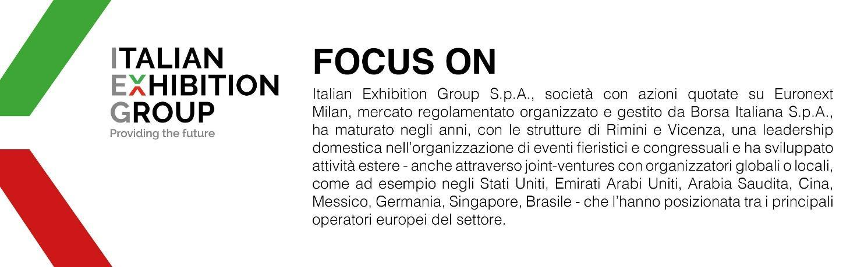

Il presente comunicato stampa contiene elementi previsionali e stime che riflettono le attuali opinioni del management (´forward-looking statements´) specie per quanto riguarda performance gestionali future, realizzazione di investimenti, andamento dei flussi di cassa ed evoluzione della struttura finanziaria. I forward-looking statements hanno per loro natura una componente di rischio e incertezza perché dipendono dal verificarsi di eventi futuri. I risultati effettivi potranno differire anche in misura significativa rispetto a quelli annunciati, in relazione a una pluralità di fattori tra cui, a solo titolo esemplificativo: andamento del mercato della ristorazione fuori casa e dei flussi turistici in Italia, andamento del mercato orafo - gioielliero, andamento del mercato della green economy; evoluzione del prezzo delle materie prime; condizioni macroeconomiche generali; fattori geopolitici ed evoluzioni del quadro normativo. Le informazioni contenute nel presente comunicato, inoltre, non pretendono di essere complete, né sono state verificate da terze parti indipendenti. Le proiezioni, le stime e gli obiettivi qui presentati si basano sulle informazioni a disposizione della Società alla data del presente comunicato.

